催收系统需求文档

文档历史
作者 | 日期 | 版本 | 说明
赵燕云 | 2018-6-8 | 1.0 | 创建文档
赵燕云 | 2018-6-8 | 1.1 | 修改委案管理，添加结案功能，修改留案功能
魏佳蕊 | 2018-6-9 | 1.2 | 修改上传委案，催记，催记管理，调案
魏佳蕊 | 2018-6-12 | 1.21 | 修改分配到公司金额查询
魏佳蕊 | 2018-6-15 | 1.22 | 修改委案时间，信息输入
魏佳蕊 | 2018-6-15 | 1.3 | 修改调案记录

- 项目简要说明
山西插翅虎科技公司为宏鑫通公司开发项目，我方主要负责催收系统的功能，分为超级管理员、管理员和催收员三大类别。

- 项目功能详情介绍

2.1首页
登录账号，显示登录账号上当前委案数量，当前委案总金额，当前委案数量，当前结案总金额，当前未跟进案件数量。

2.1.1.委案管理

（1）委案管理
包含五个功能，撤案，留案，调案，结案，上传委案。及可以根据案件状态，欠款人姓名、手机号、身份证、归属地、合同号，进行筛选。显示所有上传过的案件，包括已分配和未分配。

撤案：（管理员权限）
选中需要撤掉的委案，然后点击撤案按钮，弹出撤案说明文本框，填写撤案说明。点击添加按钮，提交撤案。撤案成功后，该条数据显示为红色，状态改为撤案状态。选择已经撤案的案件，或者包含已经撤销的案件不可进行二次撤案，并给出提示。

留案：（管理员和催收员都有权限）
选中需要留案的委案，然后点击留案按钮，弹出留案说明文本框，可以选择一个自然月之内的留案期进行留案，并填写留案说明，点击添加按钮，提交留案。留案成功后，该条数据显示为绿色，状态为留案状态。选择已留案的案件，可以进行二次留案，并且可以修改留案时间和留案说明，并保存之前留案记录，但是，留案时间不可超过一个自然月。留案成功的案件，依旧可以撤案，详情参看撤案功能。

调案：（管理员权限）
点击调案按钮，弹出调案页面，选择催收员查看此催收员的所有案件信息，可
以通过筛选功能（欠款人电话，姓名，身份证号，合同和，手机号，归属地，金额）或者全部选择，选择以后点击提交，弹出其他催收员名单，选择要调整的催收员名字，点击完成，调案成功。

结案：（管理员和催收员都有权限）
选中需要结案的委案，然后点击结案按钮，弹出结案说明文本框，填写结案说明。点击添加按钮，提交结案，显示状态为已还。结案成功后，该条数据显示为蓝色，状态为结案状态。催收员仍然可以查看欠款人信息，并进行催记添加，如甲方收到欠款人汇款金额，管理员撤回后台，但案件数据还在。

上传委案：
点击上传委案按钮，选择指定目录下委案文件，文件名称为指定格式。 例：佰仟-正常委外-李波0517。上传成功后，显示所有案件信息，并且显示 案件状态为未分配。
如遇到同一个欠款人有多个案件的情况，系统自动识别，将同（合同号，身份证号）的案件，统一分配给同一个催收员，再次有新案件上传的时候，系统也自动分配给用一个催收员。

（2）分配委案
显示所有公司列表，并可以给每个公司分配委案。
点击分配委案，弹出分配委案到公司页面，页面有案件名称、合同号、委案日期、归属地、金额的筛选的功能，可以输入信息进行筛选功能来查找案件进行分配，也可以直接点击查询按钮，所有未分配到公司的案件将全部显示出来，一页可以显示十条委案信息，下方可以进行选择页面显示委案的条数，每50为一个阶段进行选择，可进行全部选择或单独勾选，选择后点击添加按钮，完成分配委案到公司，列表里将会自动减少已分配到公司的案件。
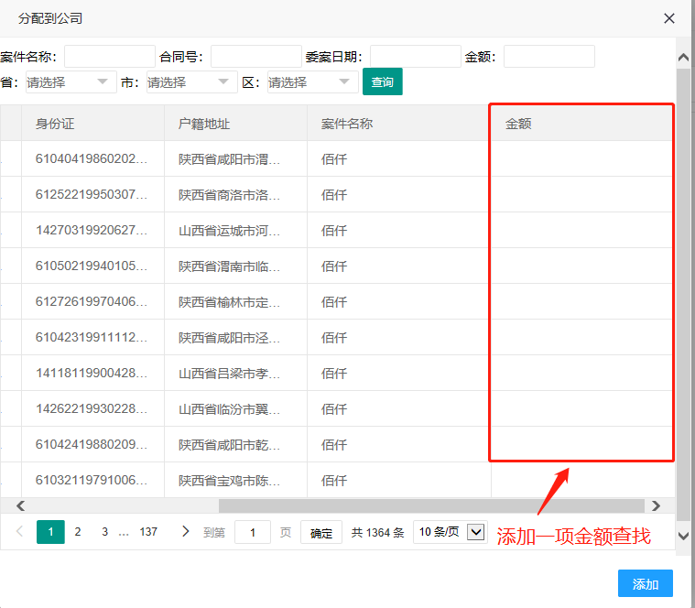
点击分配到员工按钮，显示当前公司所有的催收员列表，选择要分配的催收员，然后显示当前公司所有未分配到催收员的案件，选择要分配的案件，点击添加，完成分配，具体分配细节与分配到公司一致。

（3）催记（催收员权限，管理员可以查看案件催记信息，不需要去做催记）
列表默认显示所有分配给本催收员账号的案件信息，并且分为已跟进和未跟进。（姓名，手机号，委案时间，退案时间，总欠款，已还金额，逾期天数，状态，户籍）
筛选条件：姓名，手机，地区，身份证号，合同号，未跟进案件。
点击催记按钮：跳转到添加催记页面。
客户信息：显示表格上传欠款人所有信息。点击补充信息按钮，可以添加欠款人信息。
添加催记：催收对象，可以下拉框选择催收对象（本人或其他紧急联系人）；接通状态，可以下拉选择电话接通状态（正常接通，无人接听，关机，停机，挂机，空号，正在通话，来电提醒）；催收结果，仅在接通状态为正常接通时显示此选项，可下拉选择催收结果（还款：承诺还款，已还款，还款处理中；协调：违诺或跳票，无还款意愿，联系人承诺转告债务人，有还款意愿暂时无还款能力，是借款本人但否认借款，否认本人且不认识借款人；意外：借款人入狱或死亡，借款人因病住院或意外伤残，其他），其他接通状态一律隐藏此选项；备注：可以手动输入催收内容。点击添加催记按钮，完成催记添加，历史催收记录里面自动显示当前添加催记。点击下一位，自动跳转到下一欠款人添加催记页面。
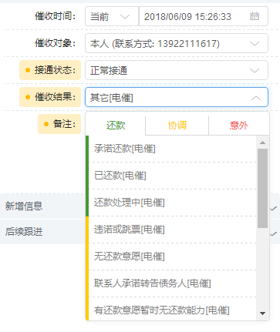
历史催收记录：显示历史催记（结果，状态，催收日期，备注）
结案：点击结案按钮，弹出结案说明文本框，填写结案说明。点击添加按钮，提交结案。结案成功后，该条数据显示为蓝色，状态为结案状态。如甲方收到欠款人汇款金额，管理员撤回后台，但案件数据还在。
留案：点击留案按钮，弹出留案说明文本框，可以选择一个自然月之内的留案期进行留案，并填写留案说明，点击添加按钮，提交留案。留案成功后，该条数据显示为绿色，状态为留案状态。选择已留案的案件，可以进行二次留案，并且可以修改留案时间和留案说明，并保存之前留案记录，但是，留案时间不可超过一个自然月。留案成功的案件，依旧可以撤案，详情参看撤案功能。

（4）催记管理（管理员权限）
列表默认显示所有做过催记的案件信息。（催收员，欠款人姓名，欠款人电话， 欠款人身份证号，欠款人归属地，欠款人合同号）
筛选条件：姓名，手机，地区，身份证号，合同号，导出催记。
导出催记：点击导出催记，选择要导出的案件名称，弹出文件保存位置，选择保存，催记导出成功。

2.1.2.系统配置

（1）白名单（超级管理员权限）
说明：配置IP白名单，仅白名单内的IP可以访问系统。
列表显示所有白名单IP。
点击添加白名单，弹框显示添加页面，输入合法IP和公司名称，点击立即提交，添加成功。
点击删除，弹出确认删除框，选择确认删除即可删除IP信息。
（2）公司管理（超级管理员权限）
说明：配置公司信息，可以给公司委案和给公司添加催收人员。
列表显示所有公司信息。（公司名称和负责地区）。
点击添加公司，弹框显示添加页面，输入公司名称，选择上级公司，输入公司负责地区，点击立即提交，添加成功。
点击删除，弹出确认删除框，选择确认删除即可删除公司信息。
（3）人员管理（超级管理员和管理员权限）
说明：配置催收员信息。可以给催收员委案。
列表显示所有催收员信息。
员工名称：员工的姓名
登录名：员工的登录账户
电话：员工的手机号码
修改按钮：点击修改按钮，弹框显示修改员工信息（员工名称，电话，岗位）输入正确信息，点击修改按钮，完成修改。并且可以修改已禁用账号，修改成功后，账号可以继续使用。
禁用按钮：点击禁用按钮，直接禁用催收员账号。账号无法进行登录。

点击添加员工按钮，跳到添加员工页面，输入员工信息，包括（员工名称，登录名，电话，岗位：下拉框选择所有岗位，公司：下拉框选择所有公司）点击立即提交，添加员工成功。

（4）权限管理（超级管理员权限）
列表显示所有岗位
点击增加权限，弹出增加权限页面，列表显示所有权限名称，可以多选，点击添加，添加权限给指定岗位成功。

- 员工添加，只提示添加失败，无具体原因
- 分配到员工页面，催收员选择改为下拉式选择，按照拼音排序
- 首页，当前未跟进总金额，应该是当前未跟进案件量
- 催收员结案页面点击完添加按钮后，无法自动消失，并且未更改为已还状态
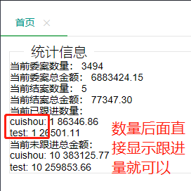

- 分配委案-分配到公司-委案日期（不需要输入具体的时间即可查询，例如2018-06-01）
- 分配委案和分配到员工里面的筛选项目里只要输入了查询内容，关闭窗口后再次打开，之前输入的信息还在，再次打开的时候清楚之前输入的查询信息
- 调案记录-调案以后无法查询调案记录

